Хохлова Елена Васильевна, воспитатель
Кирдяшова Наталья Петровна, учитель-логопед
ГБОУ СОШ №1288 города Москвы
Дошкольное отделение СП №3 «Голубята»

Конспект проведения ООД: интегрированное занятие по формированию элементарных математических представлений и речевому развитию для детей старшей группы (ОНР).
Тема: «В гостях у Мишутки»
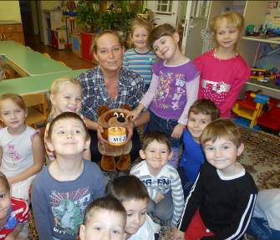

Цели и задачи:
- Упражнять детей в счете и в сравнении множества предметов в группе;
- Закреплять знание цифр, их последовательность при составлении числового ряда;
- Учить классифицировать предметы по заданному признаку; развивать зрительно-мыслительный анализ способа расположения предметов;
- Развивать мыслительные операции, связную речь, умение действовать в соответствии с инструкцией, самостоятельность.

Материал и оборудование: письмо от Мишутки; листочки из цветного картона (дубовые, кленовые, березовые), обручи, картинки клена6 березы, дуба, закрепленные на конусе-подставке; Материал для игры «Собери морковку»; грибы из картона разной величины; веревка с прищепками; полоски из цветного картона – дощечки; магнитная доска с тремя полосками-полочками, бочонки с цифрами 1-9; игрушки: медведь, белка, заяц, ежик; для угощения: морковь, орехи; мед.

Ход занятия:

I. Сюрпризный момент: чтение письма от Мишутки из Волшебного Леса. Он приглашает ребят в свой лес в гости. Мишутка обещает познакомить ребят со своими лучшими друзьями. Ребята садятся на корточки, закрывают глаза, и педагог говорит «волшебные слова»:
1-2-3-4-5- в лес я поведу ребят!
6-7-8-9-10- лес мой сказочен, чудесен.

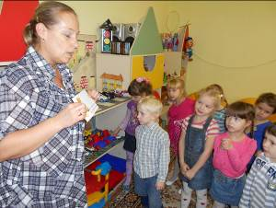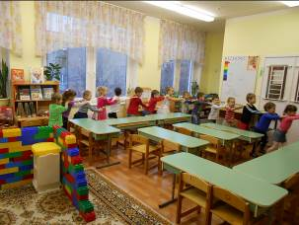

II. Ну вот, ребята, мы и очутились в сказочном лесу! Какой же здесь свежий воздух! Давайте, все вместе понюхаем, как здесь вкусно пахнет! (Дыхательное упражнение «Вкусно пахнет»).
Дети делают многоактный вдох (один вдох состоит из нескольких мелких) ,руки при этом разводят в стороны («удивляются»). Выдох длительный, с возгласом «Ааахххх!».
Упражнение выполняется несколько раз.

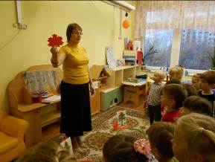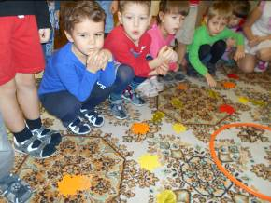

А как много листочков кругом! Какого цвета листочки лежат на земле? Как называется природное явление, когда листья так и сыплются дождем? А вот, посмотрите, какой большой лист! Как вы думаете, с какого он дерева? Давайте с ним поиграем. Листочек будет летать-порхать в разные стороны, а вы следите за ним глазами. Двигаться нельзя, стойте смирно, только глазки ваши двигаются вслед за листочком.
(Упражнение для глаз «Не потеряй листочек!»).

А вот нас ждет первый друг Мишутки. Кто он, угадайте:

Недотрога, весь в иголках,
Он живет в норе под елкой.
Хоть открыты настежь двери,
Но к нему не ходят звери.
Ежик просит нас помочь ему собрать листочки в кучки: отдельно кленовые, дубовые и березовые. Они ему нужны для постельки. Березовые – для матрасика, кленовые – для подушечки, дубовые – для одеяльца. Вот листочки лежат? Не понять – где какие. Давайте мы листочки соберем, под свои деревья положим, подскажем Ежику, как эти листочки называются. (Ребята собирают листочки, кладут в обручи под картинками – деревьями). Молодцы, ребята, как быстро справились с заданием! Расскажите Ежику, какие листики по каким деревом лежат в кучке. (ответы детей). А теперь давайте их сосчитаем и узнаем, каких листиков больше, а каких – меньше. (Дети выполняют задание).

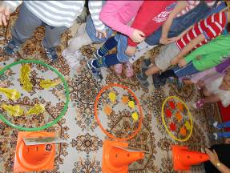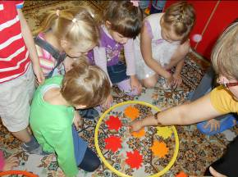

III. А нам с вами пора идти дальше, нас ждут еще друзья Мишутки. (под музыку дети двигаются змейкой).

Вот мы и пришли еще к одному другу Мишутки. Угадайте, кто он?

Это что за зверь лесной
Встал, как столбик, под сосной?
И стоит среди травы:
Уши больше головы?

Конечно, это Заяц! Наш Заяц – настоящий огородник. Как вы думаете, какие овощи выращивает Заяц на своем огороде? (ответы детей). Зайчик предлагает вам поиграть с ним в игру «Морковные кусочки». Посмотрите, морковки разделены на кусочки (на столах лежат разрезные картинки). Попробуйте их сложить. (дети складывают целое изображение моркови из кусочков).
Молодцы, ребята! В награду вам Зайчик дарит настоящую сладкую, сочную морковку! (дети благодарят зайчика).
Ну а нам пора в путь! (под музыку дети идут змейкой).

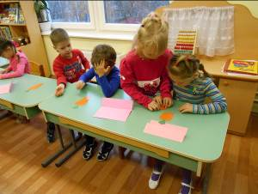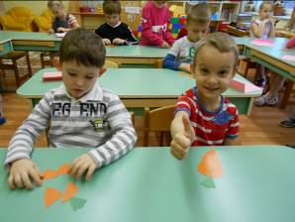

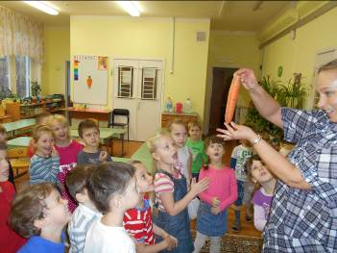

IV. Вот мы шли-шли-шли и к чьему-то домику пришли! Угадайте, кто в нем живет?

Кто по елкам ловко скачет,
И взлетает на дубы?
Кто в дупле орехи прячет
И сушит на зиму грибы?

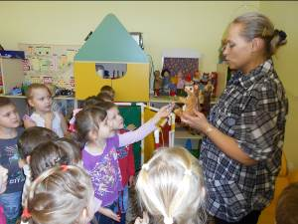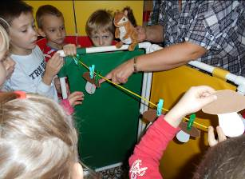

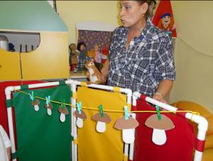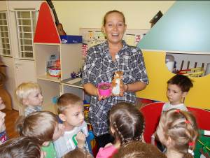

Верно, это Белка! Белочка очень любит, когда ее хвалят. Давайте, подарим ей комплименты! (игра «Комплимент»). Дети подбирают слова-определения (Белочка – красивая, пушистая, рыженькая, хлопотунья, запасливая, хозяйственная…). Белочке очень приятно, что вы так хорошо о ней сказали! У нее так много дел, что она не успела повесить грибочки сушить. А как белки сушат грибы? (дети отвечают). Наша Белочка сушит грибочки на веревочке! Давайте ей поможем повесить грибочки. Только есть условие: грибы должны висеть по порядку от самого маленького к самому большому. (дети берут макеты грибов, сравнивают их по размеру, вешают на прищепках к веревочке). Белочка благодарит ребят за помощь и предлагает отдохнуть – поиграть вместе с ней.

Физминутка «Шишка».

Белка с ветки в свой домишко | Руки вверх, кисти встряхивают;  Показывают руками овал (дупло)
Перетаскивала шишку | Руки сгибают – разгибают
Белка шишку уронила | Всплескивают руками  Качают головой
Прямо в мишку угодила | Изобразить походку мишки
Застонал, заохал мишка | Обхватить себя руками,  Наклоны в сторону
На носу вскочила шишка! | Показать нос, вытянуть руки вперед

Ребята! Белочке очень понравилось с вами играть, и она дарит вам вкусные орешки!

V. Ребята под музыку продолжают свой путь. Педагог говорит, что им надо перебраться через речку. Для этого нужно построить мостик из цветных дощечек. Педагог показывает «план постройки». Дети должны в определенном порядке выложить цветные полоски (дощечки).
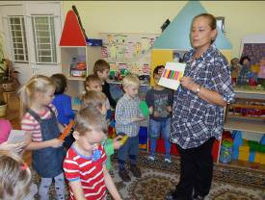

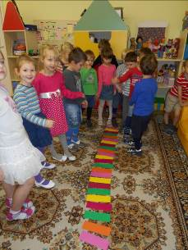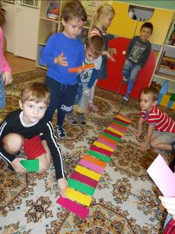

Когда задание выполнено, по мостику ребята идут и приходят еще к одному домику. Педагог читает загадку:
Вперевалку зверь идет
По малину и по мед.
Любит сладкое он очень.
А когда приходит осень,
Лезет в яму до весны,
Где он спит и видит сны!

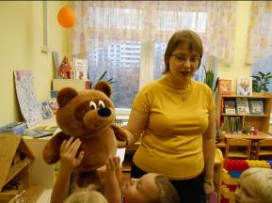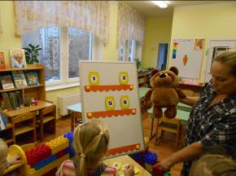

Конечно, ребята, это Медведь. Нашего медведя зовут Мишутка, и это именно он пригласил нас в гости в свой лес! Здравствуй, Мишутка! (дети здороваются с Мишуткой). Мишутка радуется приходу ребят: ему очень нужна их помощь. Мишутка рассказал, что пока его мама-медведица ходила по лесу по делам, он дома пошалил и навел беспорядок. Он уже везде прибрал, только не знает, как прибрать на полках, где стоят бочонки с медом. Нужно их расставить по порядку, а цифр Мишутка пока не знает. Ребята соглашаются помочь своему новому другу.( проводится игра «Какого бочонка не хватает?»). Мишутка благодарит ребят и предлагает им поиграть в игру «Ау!» («Угадай по голосу»). После игры Мишутка дарит ребятам бочонок с медом. Ребята обещают прийти к нему в гости еще, прощаются.

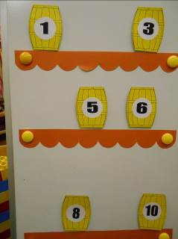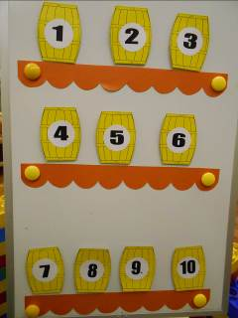

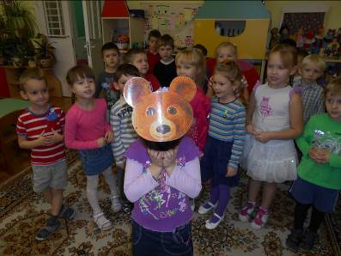

VI. Педагог предлагает ребятам закрыть глаза и читает «волшебные слова»:
Раз-два-три-четыре-пять-
Вот мы и в садике опять!
Дети вспоминают, кого они встретили в Волшебном Лесу, чем там занимались, что было самое интересное во время путешествия.

